复旦大学硕士研究生实践总结报告

基于对抗性强化学习的AI文本检测算法研究和应用
宋安洋（24210240291）

引言
近年来，大语言模型（Large Language Models, LLMs）发展迅猛，其语言理解能力、指令执行精准度以及生成复杂文本以完成多样任务的能力均取得了显著提升。这些技术进步使得LLM在日常生活中得到了广泛应用，加速了内容创作的自动化与便捷化，涵盖广告标语创作[1]、新闻报道[2]、小说写作[3]、代码生成[4,5]等在内的诸多领域。LLM在文本生成质量上的巨大突破，同时也意味着生成的内容在语法、流畅度和表现力上都越来越难以与人类文本区分[6,7]。
而这种强大的能力带来了显著的滥用风险。Hanley等人[8]的最新研究显示，在2022年1月1日到2023年5月1日期间，主流网站上AI生成新闻的占比已上升约55.4％，令人震惊的是，在因传播不实谣言而声名狼藉的网站上，AI生成新闻的占比飙升了约457%。一方面，LLM本身就存在较为严重的幻觉问题，极易受到训练数据集中虚假伪造信息、过时信息的影响[9]，导致错误的知识传播，负面影响已波及大量领域，其中对教育[10]、法律[11]、生物学[12]和医学[13]等高度依赖循证事实的领域，造成的负面影响尤为显著。另一方面，LLM的生成高度依赖于提示词，被恶意利用时，生成虚假不实信息的操作门槛极低，且几乎无需额外成本，并且LLM生成的内容往往具备严密的逻辑结构与较强的说服力，极易对普通受众产生误导。这些虚假信息的危害已渗透到多个社会领域，不仅仅被用于炮制虚假新闻[14,15]、扩散网络谣言[16,17]，还成为垃圾邮件[18]、学术不端[19,20]、网络诈骗[21,22]等行为的工具，小则违背社会道德良俗，大则触及法律红线、构成违法犯罪。在学术领域，LLM的应用引发了尤为广泛的关注与争议，导致了严重的学术信任危机[19,20]。有报告显示，仅2023年一年就有超过60000篇学术论文中包含了明显的LLM生成内容[23]，这一数据充分表明机器生成文本已深度渗透至学术出版体系。学生群体在作业中使用LLM同样普遍[24,25]，尽管在某些情境下的使用尚不构成法律或道德问题，但这一行为已引发担忧——教育过程的真正意义可能被削弱，同时也迫使教师必须面对并评判 AI 生成的作业内容。此外，当前大语言模型的训练高度依赖互联网收集的大规模语料，而Villalobos等人[26]指出，这类可用数据预计将在2028年枯竭。更关键的是，当前互联网已经充斥着大量人工智能生成内容，其中相当一部分质量低劣。这意味着，未来更高级大语言模型的训练数据中，将不可避免混入大量此类 AI 生成文本。而实际上，这一趋势已经在当前的网络语料中显现。Alemohammad等人[27]的研究进一步证实，这种模型“自我消费”（self-consuming）的现象会导致其能力的显著退化。他们为此提出“模型自噬障碍”（Model Autophagy Disorder, MAD）这一警示性概念，明确指出当生成模型在迭代升级中逐步依赖自身生成的数据训练时，其质量与多样性将不可避免地下降。
值得注意的是，M4[28]曾通过实验表明人类在区分文本由 LLM 生成还是人类书写时，表现并不理想。一方面，随着 LLM 技术发展，其类人对齐能力不断完善，生成的文本与人类创作的差异越来越小；另一方面，恶意使用者可通过调整解码、采样策略，轻易误导文本阅读者[29]。因此，在此背景下，开发并部署高效、鲁棒的 LLM 生成文本检测系统变得至关重要，以应对其在信息传播中可能带来的潜在危害。

相关工作

机器生成文本检测方法
目前，人工智能领域的机器文本检测方法主要可以分为两大类，第一类是基于神经网络训练的方法，第二类是基于指标的统计学习方法。本章节中，2.1、2.2小节分别简要介绍了这两类方法的做法及其中的经典方法，2.3小节中总结探讨了这些方法存在的问题和缺陷。

基于神经网络训练的方法
对于基于神经网络训练的方法，一般来说，用于微调的预训练分类模型默认仅选用RoBERTa[30]。BERT[31]类模型曾引领LLM浪潮前自然语言处理（NLP）旧范式的最后一次技术革新浪潮。BERT类具备强大的语义提取能力与文本分类能力，至今仍是微调神经网络方法在文本分类任务中的核心方案。在 BERT的各类变体中，RoBERTa在稳定性与准确率上表现突出，成为当前最主流的选择，甚至在多数场景下是唯一被采用的模型。在单一文本输入的简单文本分类任务中（如最基础的情感分类任务），不需要也尚无真正有效的方法能通过增加额外网络结构、处理 RoBERTa提取的特征来提升分类效果。直接微调RoBERTa进行分类既是该类任务的baseline也是表现最佳的方案，此时工作重点更多集中在数据集的构建上。本文所研究的机器文本检测，正属于这类最基础的文本二分类任务。对于本文所研究的机器文本检测，事实上，M4[28]也曾基于他们的实验结果直接指出，在他们的数据集上训练，微调后的RoBERTa是他们所选检测器中表现最好的。

基于指标的统计学习方法
对于基于指标的统计学习分析方法，这类方法同时属于零样本学习(zero-shot)方法。自GPT[32]诞生以来，基于指标的这类统计方法，本质上都是基于待检测文本在所选取的LLM视角下的生成概率或困惑度（Perplexity, PPL），基于一定的统计分析方法，得到这些方法认为的一般性规律，利用这个规律对人类/机器文本进行二分类。GLTR[33]是这类统计方法的开山之作（自GPT诞生）,对输入文本的每个token，分析如果GPT2[34]要生成它的话，这个token在GPT2视角下生成概率排名在词表的第几名。统计排名前十的token占比，再依据开发集验证设定的阈值作为最终一般性规律的阈值判断文本来源，高于阈值则认为是机器生成的，低于阈值则认为是人类文本，通过在开发集上最好的验证效果下设定的阈值作为最终一般性规律的阈值。但是，常用词在人类与 LLM 生成文本中占比均高，仅依靠 token 概率排名判断并不合理。于是，在GLTR之后的统计学习方法大都是基于PPL改造得到的指标来进行检测。
$PPL=exp⁡(-\frac{1}{N}\sum_{i=1}^{N}{log⁡P(w_{i}∣w_{1},…,w_{i-1}))}$ (1)
其中，N为序列长度, $w_{i}$是i处的token。-log PPL可以理解为长度正则的序列对数概率（log probability）。PPL是大模型预训练时的评估指标。DetectGPT[35] 首次将 PPL 用于检测，通过对文本 token 进行随机替换（即 “扰动”），发现机器文本扰动后的 PPL 会显著上升，人类文本 PPL 变化幅度小且方向不确定。据此定义扰动差$d(x,p_{θ},q)$（式(2)），并依据开发集设定阈值实现分类。
$d(x,p_{θ},q)≜log⁡p_{θ}(x)-E_{\overset{\sim }{x}∼q(⋅∣x)}log⁡p_{θ}(\overset{\sim }{x})$ (2)
其中，$x∼p_{θ}$是文本分布，$\overset{\sim }{x}∼q(⋅∣x)$为扰动后文本分布。
DetectGPT之后，DetectLLM[36]、LLMDet[37]、DNAGPT[38]、Fast-DetectGPT[39]、Ghostbuster[40]、Binoculars[41]等方法陆续出现，他们不断解决了一些问题，如模型溯源、黑盒检测等。Binoculars将检测能力推动到了一个高峰，他尝试尽可能解决两类误判问题：一类是过于完美、正式的人类文本（例如人类学LLM说话，PPL偏低导致被误分类为机器文本）；另一类是对生僻复杂问题的机器回答文本（生僻词在LLM中总体生成概率是很小的，直接导致PPL偏高被误分类为人类文本）。Binoculars指出直接对PPL这个概念从形象化的角度来理解并进行分析思考，PPL越大表示LLM对输入文本的困惑程度越高，即越认为是人类文本。对高频常见词，不同LLM眼中的概率是基本完全一样的；对低频生僻词，不同LLM眼中的概率分布会有相对更加明显许多的不同。于是Binoculars提出了由两个LLM构成的交叉困惑度X-PPL，并用X-PPL惩罚式中$M_{1}$视角下的PPL，得到Binoculars分数（Binoculars Score）$B_{M_{1},M_{2}}(s)$作为指标，用于检测。公式如下：
${\log{X\text{-}PPL}}_{M_{1},M_{2}}\left(s\right)=-\frac{1}{L}\sum_{i=1}^{L}{M_{1}{\left(s\right)}_{i}⋅\log\left(M_{2}{\left(s\right)}_{i}\right)}$ (3)
$B_{M_{1},M_{2}}(s)=\frac{log⁡{PPL}_{M_{1}}(s)}{log⁡{X\text{-}PPL}_{M_{1},M_{2}}(s)}$ (4)
其中，$M_{1}$、$M_{2}$分别是两个大模型，$M{\left(s\right)}_{i}$表示在位置i处的token i的生成概率。Binoculars分数在PPL的基础上除以了X-PPL进行惩罚，直观来说就是看$M_{1}$和人类观点的分歧相比于$M_{1}$和$M_{2}$观点的分歧是否足够更大或者足够更小。

存在的问题
目前，上述两类检测方法内，各自存在着共性的缺陷。对于第一类方法，BERT类模型擅长捕捉文本中的语义信息，进而尝试挖掘并利用人机文本的本质差异提升检测效果，但 BERT 类模型易过拟合、泛化能力弱，数据分布发生明显变化时，检测效果会显著下滑；第二类方法虽具备强泛化能力且支持零样本学习，但其本质均依赖PPL，并没有对文本语义进行直接的分析与检测，是一种走捷径的方法，可靠性存疑。而正如Ippolito等人[29]所指出的，调整解码或采样策略就能轻易规避这类检测。Binoculars[41]也在他们的实验中进行了相关的报告，他们对于高度随机采样的机器文本，检测准确率几乎为0。尽管过度随机的机器文本是否有被检测的必要有待商榷——一方面过度随机的文本毫无用处，另一方面人类也能轻易地直接识别出来。但Ippolito等人[29]也提到，合适的采样策略本就可以轻易欺骗人类——这意味着，只要能搜索出这种合适的采样策略，不仅能绕过统计学习检测方法，还能误导人类判断，只是这样的搜索实际可执行性极差。此外，这种合适的采样策略其实与LLM的进化方向一致：预训练阶段虽然关注语料学习与PPL下降，但微调阶段更侧重指令学习、类人对齐及特定任务准确率，PPL反而可能明显上升。随着大模型发展，基于PPL的统计学习方法，检测效果会持续变差，且只要依赖PPL，就无法实现本质改进。当前的核心困境在于，研究者尚未明确人机文本的本质差异，这种差异也可能并非单一、可简单描述的特征。因此，目前只能通过微调BERT，从端到端的角度尝试捕捉并利用这种差异，而这实质上需要持续提升用于微调的数据集的质量。也因此，近年来，越来越多的研究聚焦于收集LLM生成文本，构建相应的数据集，并展开进一步的研究与分析。

机器生成文本检测数据集
本章节详细介绍了机器生成文本检测领域数据集/Benchmark的发展脉络以及其中一些重要的工作，并在本章节的最后简要点明了目前对数据集的研究存在的急需改进的缺陷与不足。

数据集 | 原始  大小 | 多领域 | 多生  成器 | 多语言 | 对抗  攻击 | 多采样参数
TuringBench[42] | 200k | × | √ | × | × | ×
RuATD[43] | 215k | √ | √ | × | × | ×
HC3[44] | 26.9k | √ | × | √ | × | ×
MGTBench[45] | 2817 | √ | √ | × | √ | ×
CHEAT[46] | 50k | × | × | × | √ | ×
MULTITuDE[47] | 74.1k | × | √ | √ | × | ×
AuText2023[48] | 160k | √ | × | √ | × | ×
M4[28] | 122k | √ | √ | √ | × | ×
CCD[49] | 467k | × | × | √ | √ | ×
IMDGSP[50] | 29k | × | √ | × | × | ×
HC-Var[51] | 145k | √ | × | × | × | ×
MIXSET[52] | 3600 | √ | √ | × | √ | ×
HC3 Plus[53] | 210k | √ | × | √ | × | ×
MAGE[54] | 447k | √ | √ | × | × | ×
RAID[55] | 570k | √ | √ | × | √ | √
Beemo[56] | 19.6k | √ | √ | × | √ | ×
RealDet[57] | 836k | √ | √ | √ | √ | ×
表1 机器生成文本检测领域已公开发表数据集的对比

表1展示的是机器生成文本检测领域已公开发表数据集的对比，从宏观角度展示了过去工作中对数据集/Benchmark的研究的发展脉络。其中，原始数据集大小（original size of raw text）的对比方式是RealDet[57]提出的，表示人类来源文本加机器生成的文本的总量，不包含机器生成文本被规则化对抗攻击简单改写的文本，如简单地加了几个随机空格就不算作一条新的原始数据，这主要影响到RAID[55]数据集的大小对比，相比RAID[55]宣称的6M条文本，RealDet[57]明确指出RAID[55]的原始大小是570k条。
TuringBench[42]是自GPT诞生以来已公开发表的最早用于检测大语言模型生成文本的Benchmark，该工作主要面向虚假新闻泛滥的问题，收集了10k条人工撰写的美国CNN英文新闻文章，使用包含GPT-1、GPT-2、GPT-3在内的19个早期LLM生成了共计约190k条机器生成新闻，构建了旨在探索图灵测试（即人类/机器文本二分类问题）的数据集。显而易见地是，TuringBench数据集中的文本十分单一，于是后来的工作不断尝试扩充数据多样性，这个发展过程在M4[28]达到了第一个高峰。
M4[28]首次系统提出了多生成器（Multi-Generator）、多领域（Multi-Domain）、多语言的概念（Multi-Lingual），并将其应用于M4数据集的构建，以扩充数据集的多样性，并论证了其意义。M4的实验初步表明了微调神经网络类检测器，泛化到它们在训练集上没见过的生成器或领域，是表现不佳的、具有挑战性的。M4的设置用于微调神经网络类检测器有助于提高其泛化表现。受启发于M4，MAGE[54]对M4的多样性进行了进一步地扩充，并系统提出了一个测试平台，专门面向于泛化检测问题。MAGE系统地提出了8种泛化检测设置，分别为：1.固定领域&固定生成器2.任意领域&固定生成器3.固定领域&任意生成器4.任意领域&任意生成器5.未见过的生成器6.未见过的领域7.未见过的领域&未见过的生成器8.释义攻击。

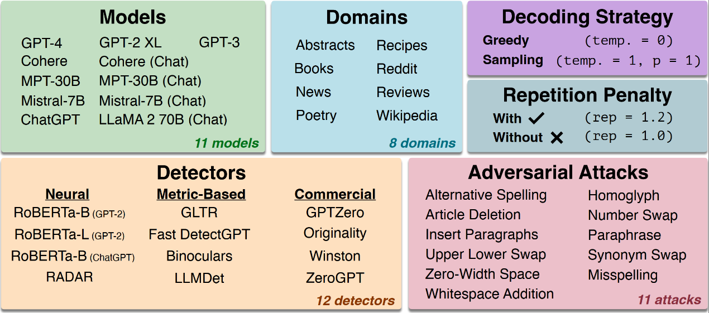
图1 RAID数据集与Benchmark结构图概览

在这之后不久，RAID[55]将数据集的质量推动到了一个新的高峰。如图1所示，在M4的基础上，RAID引入了对生成解码采样参数多样性的考量，并扩充了大量相对常见且易于执行的基于规则的攻击手法，以测试检测器的鲁棒性。RealDet[57]对RAID进一步扩充，通过补充了中文文本，来弥补了RAID在多语言上的不足，但是RealDet没有对采样参数多样性进行探讨和研究。
在此期间的其他工作也提出、分析并尝试解决一些其他有意思的问题。RuATD[43]和AuText2023[48]是竞赛数据集，RuATD专门面向俄语检测问题，AuText2023专门面向西班牙语检测问题。HC3[44]首次提出从词法结构、语法依存分析、情感分析等角度尝试分析探索人类/机器文本的本质差异究竟是什么，HC3 Plus[53]是其扩充版本。MGTBench[45]首次引入对抗性攻击，包括释义文本攻击、随机加入空格等少量最基本的方法。CHEAT[46]首次系统提出人机混合文本的概念，后来MIXSET[52]和Beemo[56]对人机混合过程进行了改进，并陆续提出了三分类和四分类任务（人类文本、机器文本、人类改写的机器文本、机器改写的人类文本）。CCD[49]首次提出机器生成代码的检测任务。IMDGSP[50]首次提出判断一篇完整的科学论文是否机器生成的检测任务。
在这之中，HC-Var[51]获得了非常有趣的重要发现，并从数学理论分析的角度进行了证明。
HC-Var在研究跨领域泛化问题时，发现越类人对齐的文本越有利于微调得到的RoBERTa的泛化检测能力。例如对P1:泛领域开放问答P2:Reddit帖子生成P3:Reddit ELI5帖子生成，从P1到P3任务越来越人性化，他们发现P3生成的文本上微调得到的RoBERTa可以取得非常好的检测效果，P2到P1亦是如此，而反过来从P1泛化到P2、P3，P2泛化到P3，效果就非常不好。

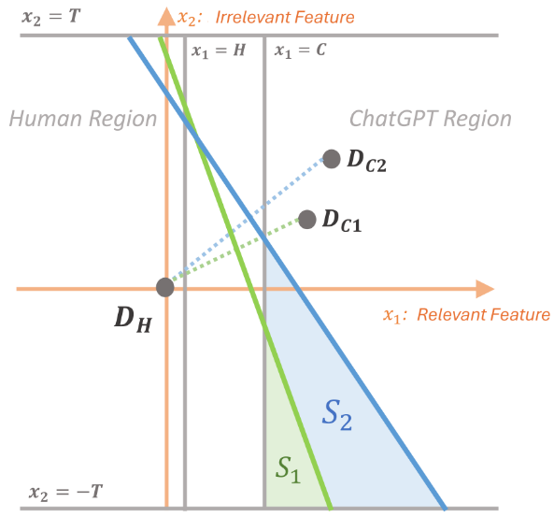
图2 HC-Var所提出定理的对应图解

HC-Var对此进行了进一步的研究与证明。他们提出了两个概念定义和一条定理。定义1：相关特征与无关特征。其中，对于无关特征，例如长度，尽管ChatGPT可能偏好于生成长文本，但本质上长度有多长是完全自由、无规律且高度可控的，这不是人类与机器文本间的真正差异，不应当被检测器聚焦并用于检测，HC-Var将其定义为无关特征。对于相关特征，即人机文本本质的差异，目前的研究仍然不清楚这个差异究竟是什么，但是HC-Var的实验表明，更加类人对齐的机器文本在相关特征上更接近人类文本。定义2：假阴性区域（False Negative Area, FNA），即机器文本被错误检测为人类文本的区域，如图2所示，S1和S2即FNA。
于是，如图2所示，记相关特征为$x_{1}$，无关特征为$x_{2}$，设$x_{1}=C(C>0)$的右侧区域为机器生成，$x_{1}=H(H>0)$的左侧区域为人类撰写，记人类文本符合高斯分布$D_{H}=N(0,σ^{2}I)$，假设机器文本在以$x_{1}≥C$的区域某个中心$x_{1}=θ$同样符合高斯分布，于是对相关特征距离人类文本较近的机器文本分布$D_{C1}$和距离较远的$D_{C2}$可以不妨记作如下分布：
$\left\{\begin{aligned}&D_{C1}=N(θ_{1},σ^{2}I),||θ_{1}||_{2}=d, \\ &D_{C2}=N(θ_{2},σ^{2}I),||θ_{2}||_{2}=K⋅d, &&\end{aligned}\right.$ (5)
其中，$d≥C, K>1$。
记给定检测器模型 f，FNA即被 $f, x_{1}=C, x_{2}=±T$包围区域，其中$T>0$，T是控制$x_{2}$限制范围的一个阈值。记模型 f 的FNA为 $Γ(f)$。
通过一定的证明，我们可以得到定理：在数据规模控制变量的前提下，模型 $f_{2}$ 的FNA会以明显较高概率大于模型 $f_{1}$ 的FNA的上限，且K越高，成立的概率越高。具体来说，以至少$\left(1-\left(\frac{π}{2}-\frac{C}{d}+Ω(\frac{C}{d})^{3}\right)/\left(\frac{π}{2}-\frac{C}{Kd}\right)\right)$的概率，如下关系式（6）成立。
${(\frac{Γ(f_{2})}{supΓ(f_{1})})}^{2}≥(1+(K-1)⋅\frac{1}{1+2T⋅Ω(1/d)})>1$ (6)
过去机器文本检测领域数据集构建的发展过程，核心旨在从数据集整体分布的角度进行拓宽、加大分类难度，生成过程往往是很简单的，反复套用几条或十几条相对固定的提示词模板，缺少一定的增强。尽管以RAID[55]为首的许多工作高度重视了检测器鲁棒性问题，但基于规则的对抗性攻击终究难以穷尽，对泛用性的检测十分有限。且其更多的意义在于测试，而非训练。随机加入空格、随机加入换行、随机删除a/an/the、随机删除段落文本等做法，破坏了语义结构，提高了文本的困惑度PPL，类似于随机文本，尽管正如Binoculars[41]所指出的那样，根据随机程度的不同，可能对基于指标的统计学习分析类检测方法产生极其有效的攻击。但视程度不同，人类也可能轻易地直接识别出来，是否有检测的意义有待商榷，且破坏语义结果不利于微调RoBERTa学习、捕捉人类与机器文本的本质差异。
因此，从类人对齐的角度对机器文本的生成过程进行增强，存在着显著的必要性与迫切性。

基于对抗性强化学习的AI文本检测算法

结合HC-Var理论的基于对抗性强化学习的AI文本检测算法

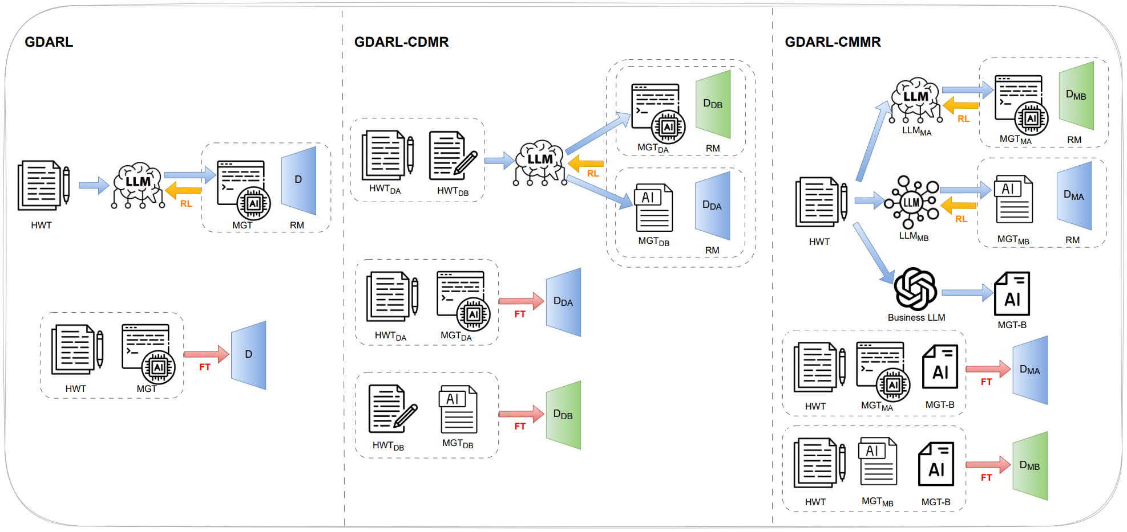
图3 结合HC-Var理论的基于对抗性强化学习的AI文本检测算法

提及对齐，最常见最直接最根本的手段是强化学习（Reinforce Learning，RL），因此可以将RoBERTa检测器作为RL微调LLM的奖励模型，通过LLM和RoBERTa的对抗微调不断提升LLM生成文本类人对齐程度和RoBERTa检测能力。但是RoBERTa存在着in-distribution过拟合的问题，直接对抗微调是不可行的，一方面我们无法筛选出无法被RoBERTa检测出的那不足2%甚至近似0%的机器文本采样，另一方面这种情况下的筛选可靠性实际并无法保证，因为根据HC-Var的理论，RoBERTa会过拟合到无关特征。RADAR[58]是机器文本检测领域对抗微调的已发表的经典工作，RADAR面向于解决得到一个高质量的释义文本检测器的问题，这也是为了使对抗微调能够实际可行。测试层面而言，释义文本被视作一种攻击，但并不适合直接视作机器文本用于训练，其微调得到的检测器，检测机器文本其实充满着不确定性，近期工作如MIXSET[52]、Beemo[56]已陆续提出包含人机混合文本的三分类、四分类问题。此外，RADAR还将RoBERTa微调的step集成到了LLM的PPO step中，尽管这更加自动化地通过快速大量多轮对抗取得持续提升，但是却可能带来训练不稳定、前期RoBERTa经验不足导致收敛方向不正确、无法结合多生成器经验等问题，导致效果可能几乎只能与常规的M4扩充数据集多样性分布的构建手法微调得到的检测器相提并论。但是若将对抗微调解耦出一般形式，并将HC-Var的RoBERTa在训练集分布外（Out-of-Distribution, OOD）主要借助本质特征进行检测的特性与对抗微调进行结合，进行跨域/跨生成器交叉奖励，便可应用到常规的机器文本中，并解决RADAR所面对的所有问题。结合HC-Var理论的基于对抗性强化学习的AI文本检测算法具体如图3所示。
  - 基于对抗性强化学习的AI文本检测算法与非训练对齐增强方法的结合

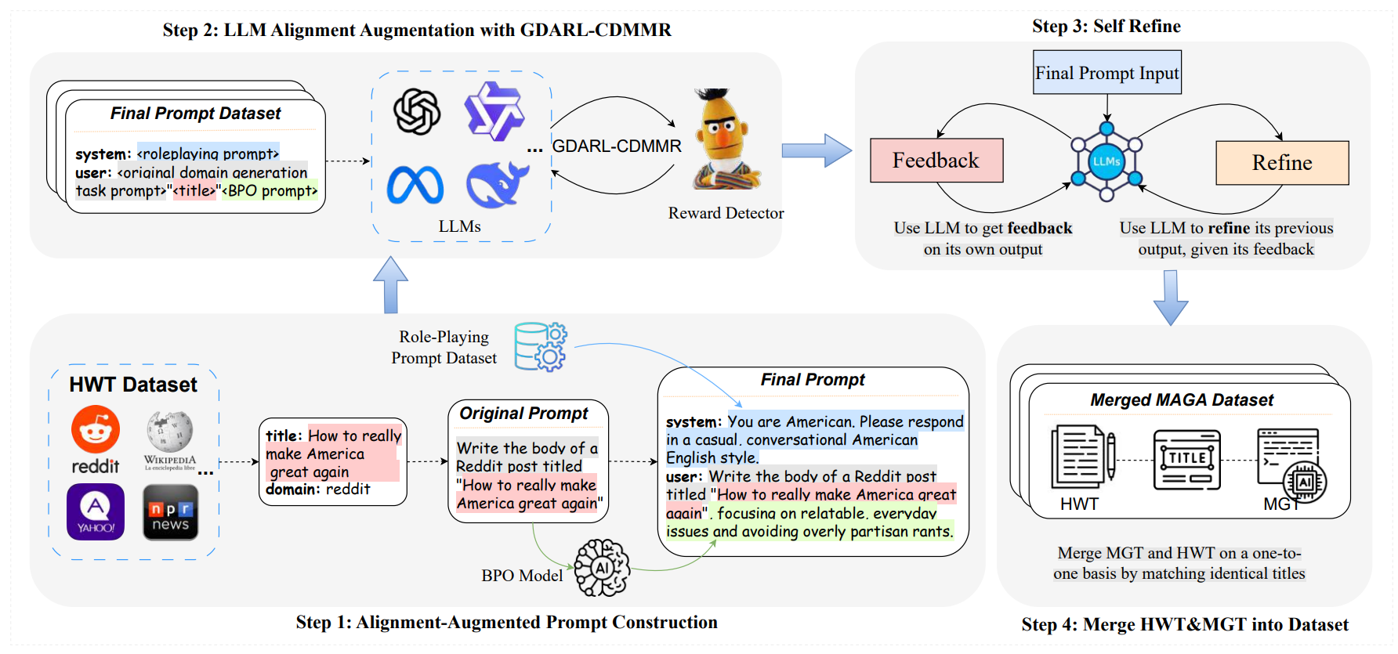
图4 基于对抗性强化学习的AI文本检测算法与非训练对齐增强方法的结合

除对抗微调外，还可通过提示词对齐、推理过程增强来对机器生成文本进行类人对齐增强。可以借助于LLM system角色的强力设定能力让LLM进行粗粒度角色扮演来对机器生成文本进行类人对齐增强[60,61]。可以通过专门的BPO模型[62]为提示词附加信息，使得生成的机器文本能够更好地类人对齐，这也真正意义上可以实现每条提示词各不同样，不再是完全千篇一律地简单套用提示词模板。可以通过反思精炼[63,64]增强推理过程来对机器生成文本进行类人对齐增强。这些对齐增强手法之间，以及与对抗微调之间，并不冲突，可以相互结合。并且因为增加了提示词的多样性，与对抗微调结合还具备着相辅相成的作用。结合HC-Var理论的基于对抗性强化学习的AI文本检测算法与非训练对齐增强方法的结合如图4所示，以对抗微调为核心，相辅相成、共同增强，得到的便是我们增强后的基于对抗性强化学习的AI文本检测算法的最终形式。

实验
为了评估我的检测器效果，我选取了最具影响力和挑战性的其中四个AI文本检测数据集，分别是M4、M4GT-Bench、MAGE、HC3。具体来说，对于M4，我选择的是M4精炼优化改进后发布在SemEval-2024 Task 8 Workshop 的竞赛数据集版本，将其简记作S-M4；对于M4GT-Bench、MAGE、HC3，我选择的是他们精炼优化后发布在 COLING 2025 Workshop on MGT Detection Task 1的竞赛数据集版本。
为了进行合理且明确的比较，我们选取了一系列其他检测方法作为基线。我们选取的检测方法在RAID的选择的基础上，额外选择了四个较新的近期方法。RAID曾选取的方法包括如下检测方法，其中基于神经网络训练的方法包括RoBERT-base-GPT2、RoBERT-large-GPT2、RoBERT-base-ChatGPT、RADAR；其中基于指标的统计学习方法包括GLTR、F-DetectGPT、LLMDet、Binoculars。在此基础上我们补充的四个近期方法包括如下，其中基于神经网络训练的方法包括SCRN、DETree；其中基于指标的统计学习方法包括DALD、GECScore。

 | S-M4 |  |  | C-M4GT |  |  | C-MAGE |  | C-HC3 |  | AVERAGE
Metric |  | AUC | ACC(5%) |  | AUC | ACC(5%) | AUC | ACC(5%) | AUC | ACC(5%) | AUC | ACC(5%)
R-B GPT2 |  | 75.92 | 68.25 |  | 78.38 | 63.76 | 76.40 | 55.19 | 98.45 | 94.59 | 82.29 | 70.45
R-L GPT2 |  | 70.44 | 63.98 |  | 74.02 | 57.04 | 79.55 | 55.98 | 94.88 | 89.34 | 79.72 | 66.59
R-B CGPT |  | 81.25 | 74.97 |  | 74.82 | 58.61 | 61.32 | 47.89 | 96.99 | 96.27 | 78.60 | 69.44
RADAR |  | 76.25 | 55.46 |  | 70.89 | 31.13 | 58.43 | 45.08 | 90.16 | 84.74 | 73.93 | 54.10
SCRN |  | 79.37 | 58.13 |  | 93.49 | 33.73 | 66.24 | 48.01 | 93.49 | 88.77 | 83.15 | 57.16
DETree |  | 89.78 | 89.32 |  | 86.63 | 84.56 | 79.44 | 56.82 | 88.55 | 85.27 | 86.10 | 78.99
GLTR |  | 80.19 | 72.23 |  | 78.29 | 63.13 | 58.34 | 46.78 | 92.37 | 91.13 | 77.30 | 68.32
F-DetectGPT |  | 88.51 | 85.99 |  | 86.76 | 79.65 | 64.67 | 56.67 | 99.94 | 97.19 | 84.97 | 79.88
LLMDet |  | 70.28 | 50.17 |  | 74.89 | 53.16 | 50.13 | 47.27 | 90.23 | 81.34 | 71.38 | 57.99
Binoculars |  | 89.73 | 89.09 |  | 89.14 | 84.10 | 63.79 | 58.89 | 99.59 | 97.19 | 85.56 | 82.32
DALD |  | 88.15 | 85.01 |  | 85.41 | 78.87 | 64.96 | 56.73 | 99.76 | 97.19 | 84.57 | 79.45
GECScore |  | 89.05 | 68.81 |  | 65.88 | 50.00 | 53.67 | 40.00 | 90.18 | 86.96 | 74.70 | 61.44
R-B MGB (Ours) |  | 94.63 | 90.58 |  | 82.98 | 73.37 | 63.9 | 49.95 | 94.14 | 93.68 | 83.91 | 76.90
R-B MAGA (Ours) |  | 98.87 | 95.41 |  | 88.4 | 78.99 | 67.63 | 50.67 | 99.14 | 96.06 | 88.51 | 80.28
△ |  | 4.24 | 4.83 |  | 5.42 | 5.62 | 3.73 | 0.72 | 5 | 2.38 | 4.60 | 3.39
表2 AI文本检测实验结果

表2所示的是我们的AI文本检测实验的实验结果，我们使用的指标包括AUC和FPR=5%下划定的概率阈值得到的准确率ACC，简记作ACC(5%)，该指标是由RAID提出，考虑到默认阈值可能并不是一个最合适的评估方式，以及更关于于AI文本的检出率，而相对不关心人类文本的检出率。R-B MGB 是我们对抗学习前直接生成文本训练得到的检测器，R-B MAGA是我们对抗性学习后得到的检测器，可以看到不仅相比于对抗前有一个明显的提升，平均检测能力也明显超过现有检测方法。

应用
本文设计的基于对抗性强化学习的 AI 文本检测算法，已完整落地部署在儿科医院区块链项目的鲁棒多模态敏感内容检测识别系统中，专门承担平台内全量文本的 AI 生成内容识别工作，从源头规避 AI 生成虚假医疗信息带来的各类风险，为医疗区块链平台内容可信性提供基础校验能力。
在工程落地层面，整体检测服务基于 FastAPI 搭建独立推理微服务，和医疗区块链原有业务系统做解耦拆分，通过统一接口网关完成文本数据对接。针对医疗平台日常内容审核高并发需求，服务内部实现完善的并发请求管理机制，设置请求限流、任务队列分级调度，针对问诊话术、科普文章、病例讨论、公告通知等不同类型文本分配差异化算力资源，稳定支撑业务侧日常 QPS 需求，高峰时段不会出现推理阻塞、超时报错等问题。
配套搭建完整的数据与日志管理体系：所有送入检测接口的文本请求、模型输出判别结果、置信度分数、检测时间戳统一存入数据库，提供全量检测历史记录持久化存储，支持后台按时间、文本类型、风险等级多条件检索导出，方便医疗运营人员追溯内容核验记录。同时落地分层日志管理模块，区分访问日志、推理运行日志、异常报错日志，实时记录接口调用状态、模型推理耗时、请求失败原因，一旦出现漏检、服务卡顿、请求异常等问题，可快速定位故障节点，降低运维排查成本。
整套流程形成标准化工程闭环：医疗区块链业务端产生的各类文本内容经网关统一推送至 FastAPI 检测服务，服务先完成文本清洗、长度分片、格式标准化预处理，再送入训练完成的检测模型完成推理，输出是否为 AI 生成文本、风险等级等结构化结果，同步回传给区块链风控模块。系统支持两种运行模式，一是线上实时流式检测，平台用户发布医疗科普、问诊留言、机构公告时同步完成校验；二是批量离线检测，定期对区块链上存量历史医疗文本做全域复核，主动筛查潜藏的 AI 生成不实内容。
从业务价值来看，该检测模块作为医疗区块链内容风控前置校验环节，核心作用是提前识别由大模型生成的医疗科普、诊疗建议、药品解读类文本，从源头预防 AI 虚假医疗信息流转、传播，减少不实诊疗信息误导用户、扰乱医疗平台秩序的风险，完善医疗区块链可信内容治理能力。原有系统仅具备图片、文件等多模态基础识别能力，本 AI 文本检测服务上线后补齐了文本维度的风控短板，无需改动区块链底层数据存储逻辑，通过微服务轻量化接入，兼容现有医疗业务流程，落地改造成本低、可复用性强。
后续工程优化方向主要围绕系统运维与服务稳定性展开：持续优化 FastAPI 服务调度逻辑，进一步提升峰值 QPS 承载能力；扩充对抗样本定期增量更新模型，通过自动化脚本完成模型版本迭代与灰度上线；完善日志可视化后台、风险数据统计看板，实现 AI 文本风险数据量化统计；同时拓展接口适配能力，兼容医疗区块链多节点并行调用场景，持续强化平台对 AI 生成文本的前置预防能力，保障医疗区块链内传播内容真实、规范、安全。

总结
本工程面向区块链平台风控需求，完成 AI 文本检测算法研究与工程落地全流程工作。通过梳理现有检测技术短板，结合 HC-Var 理论设计基于对抗性强化学习的检测方案，搭配文本对齐增强手段扩充难样本，在多套公开数据集上验证，模型泛化能力与隐蔽 AI 文本识别精度优于主流基线。工程上基于 FastAPI 搭建独立检测微服务，对接医疗区块链原有多模态风控系统，配套并发调度、持久化历史记录、分层日志管理等能力，支持实时校验与存量批量复核，可前置拦截 AI 生成不实医疗文本，补齐平台文本风控短板。当前模型对全新大模型、深度人机混合文本仍存在识别局限，服务自动化迭代流程有待完善。整体来看，本次实践实现算法创新与业务落地结合，为医疗区块链场景 AI 文本风险前置防控提供稳定可行方案，也为同类内容安全检测系统研发积累了完整实践经验。

参 考 文 献
- Murakami S, Hoshino S, Zhang P. Natural language generation for advertising: A survey[J]. arXiv preprint arXiv:2306.12719, 2023.
- Yanagi Y, Orihara R, Sei Y, et al. Fake news detection with generated comments for news articles[C]//2020 IEEE 24th International Conference on Intelligent Engineering Systems (INES). IEEE, 2020: 85-90.
- Yuan A, Coenen A, Reif E, et al. Wordcraft: story writing with large language models[C]//Proceedings of the 27th International Conference on Intelligent User Interfaces. 2022: 841-852.
- Becker B A, Denny P, Finnie-Ansley J, et al. Programming is hard-or at least it used to be: Educational opportunities and challenges of ai code generation[C]//Proceedings of the 54th ACM Technical Symposium on Computer Science Education V. 1. 2023: 500-506.
- Zheng Q, Xia X, Zou X, et al. Codegeex: A pre-trained model for code generation with multilingual benchmarking on humaneval-x[C]//Proceedings of the 29th ACM SIGKDD Conference on Knowledge Discovery and Data Mining. 2023: 5673-5684.
- Chang Y, Wang X, Wang J, et al. A survey on evaluation of large language models[J]. ACM transactions on intelligent systems and technology, 2024, 15(3): 1-45.
- Chowdhery A, Narang S, Devlin J, et al. Palm: Scaling language modeling with pathways[J]. Journal of Machine Learning Research, 2023, 24(240): 1-113.
- Hanley H W A, Durumeric Z. Machine-made media: Monitoring the mobilization of machine-generated articles on misinformation and mainstream news websites[C]//Proceedings of the international AAAI conference on web and social media. 2024, 18: 542-556.
- Ji Z, Lee N, Frieske R, et al. Survey of hallucination in natural language generation[J]. ACM computing surveys, 2023, 55(12): 1-38.
- Susnjak T, McIntosh T R. ChatGPT: The end of online exam integrity?[J]. Education Sciences, 2024, 14(6): 656.
- Cui J, Li Z, Yan Y, et al. Chatlaw: Open-source legal large language model with integrated external knowledge bases[J]. CoRR, 2023.
- Piccolo S R, Denny P, Luxton-Reilly A, et al. Many bioinformatics programming tasks can be automated with ChatGPT[J]. arXiv preprint arXiv:2303.13528, 2023.
- Thirunavukarasu A J, Ting D S J, Elangovan K, et al. Large language models in medicine[J]. Nature medicine, 2023, 29(8): 1930-1940.
- Zellers R, Holtzman A, Rashkin H, et al. Defending against neural fake news[J]. Advances in neural information processing systems, 2019, 32.
- Zhou J, Zhang Y, Luo Q, et al. Synthetic lies: Understanding ai-generated misinformation and evaluating algorithmic and human solutions[C]//Proceedings of the 2023 CHI conference on human factors in computing systems. 2023: 1-20.
- Pagnoni A, Graciarena M, Tsvetkov Y. Threat scenarios and best practices to detect neural fake news[C]//Proceedings of the 29th International Conference on Computational Linguistics. 2022: 1233-1249.
- Lin S, Hilton J, Evans O. TruthfulQA: Measuring How Models Mimic Human Falsehoods[C]//Proceedings of the 60th Annual Meeting of the Association for Computational Linguistics (Volume 1: Long Papers). 2022: 3214-3252.
- Mirsky Y, Demontis A, Kotak J, et al. The threat of offensive ai to organizations[J]. Computers & Security, 2023, 124: 103006.
- Stokel-Walker C. AI bot ChatGPT writes smart essays-should professors worry?[J]. Nature, 2022.
- Kasneci E, Seßler K, Küchemann S, et al. ChatGPT for good? On opportunities and challenges of large language models for education[J]. Learning and individual differences, 2023, 103: 102274.
- Weidinger L, Mellor J, Rauh M, et al. Ethical and social risks of harm from language models[J]. arXiv preprint arXiv:2112.04359, 2021.
- Ayoobi N, Shahriar S, Mukherjee A. The looming threat of fake and llm-generated linkedin profiles: Challenges and opportunities for detection and prevention[C]//Proceedings of the 34th ACM conference on hypertext and social media. 2023: 1-10.
- Gray A. ChatGPT" contamination": estimating the prevalence of LLMs in the scholarly literature[J]. arXiv preprint arXiv:2403.16887, 2024.
- Koike R, Kaneko M, Okazaki N. Outfox: Llm-generated essay detection through in-context learning with adversarially generated examples[C]//Proceedings of the AAAI Conference on Artificial Intelligence. 2024, 38(19): 21258-21266.
- Ma Y, Liu J, Yi F, et al. AI vs. Human--differentiation analysis of scientific content generation[J]. arXiv preprint arXiv:2301.10416, 2023.
- Villalobos P, Sevilla J, Heim L, et al. Will we run out of data? an analysis of the limits of scaling datasets in machine learning[J]. arXiv preprint arXiv:2211.04325, 2022, 1: 1.
- Alemohammad S, Casco-Rodriguez J, Luzi L, et al. Self-consuming generative models go mad[C]//The Twelfth International Conference on Learning Representations. 2023.
- Wang Y, Mansurov J, Ivanov P, et al. M4: Multi-generator, Multi-domain, and Multi-lingual Black-Box Machine-Generated Text Detection[C]//Proceedings of the 18th Conference of the European Chapter of the Association for Computational Linguistics (Volume 1: Long Papers). 2024: 1369-1407.
- Ippolito D, Duckworth D, Eck D. Automatic Detection of Generated Text is Easiest when Humans are Fooled[C]//Proceedings of the 58th Annual Meeting of the Association for Computational Linguistics. 2020: 1808-1822.
- Liu Y, Ott M, Goyal N, et al. Roberta: A robustly optimized bert pretraining approach[J]. arXiv preprint arXiv:1907.11692, 2019.
- Devlin J, Chang M W, Lee K, et al. Bert: Pre-training of deep bidirectional transformers for language understanding[C]//Proceedings of the 2019 conference of the North American chapter of the association for computational linguistics: human language technologies, volume 1 (long and short papers). 2019: 4171-4186.
- Radford A, Narasimhan K, Salimans T, et al. Improving language understanding by generative pre-training[J]. 2018.
- Gehrmann S, Strobelt H, Rush A M. GLTR: Statistical Detection and Visualization of Generated Text[C]//Proceedings of the 57th Annual Meeting of the Association for Computational Linguistics: System Demonstrations. 2019: 111-116.
- Radford A, Wu J, Child R, et al. Language models are unsupervised multitask learners[J]. OpenAI blog, 2019, 1(8): 9.
- Mitchell E, Lee Y, Khazatsky A, et al. Detectgpt: Zero-shot machine-generated text detection using probability curvature[C]//International conference on machine learning. PMLR, 2023: 24950-24962.
- Su J, Zhuo T, Wang D, et al. DetectLLM: Leveraging Log Rank Information for Zero-Shot Detection of Machine-Generated Text[C]//Findings of the Association for Computational Linguistics: EMNLP 2023. 2023: 12395-12412.
- Wu K, Pang L, Shen H, et al. LLMDet: A Third Party Large Language Models Generated Text Detection Tool[C]//Findings of the Association for Computational Linguistics: EMNLP 2023. 2023: 2113-2133.
- Yang X, Cheng W, Wu Y, et al. DNA-GPT: Divergent N-Gram Analysis for Training-Free Detection of GPT-Generated Text[C]//The Twelfth International Conference on Learning Representations.
- Bao G, Zhao Y, Teng Z, et al. Fast-DetectGPT: Efficient Zero-Shot Detection of Machine-Generated Text via Conditional Probability Curvature[C]//The Twelfth International Conference on Learning Representations.
- Chaman A, Wang J, Sun J, et al. Ghostbuster: Detecting the presence of hidden eavesdroppers[C]//Proceedings of the 24th annual international conference on mobile computing and networking. 2018: 337-351.
- Hans A, Schwarzschild A, Cherepanova V, et al. Spotting LLMs With Binoculars: Zero-Shot Detection of Machine-Generated Text[C]//International Conference on Machine Learning. PMLR, 2024: 17519-17537.
- Uchendu A, Ma Z, Le T, et al. TURINGBENCH: A Benchmark Environment for Turing Test in the Age of Neural Text Generation[C]//2021 Findings of the Association for Computational Linguistics, Findings of ACL: EMNLP 2021. Association for Computational Linguistics (ACL), 2021: 2001-2016.
- Shamardina T, Mikhailov V, Chernianskii D, et al. Findings of the the ruatd shared task 2022 on artificial text detection in russian[J]. arXiv preprint arXiv:2206.01583, 2022.
- Guo B, Zhang X, Wang Z, et al. How close is chatgpt to human experts? comparison corpus, evaluation, and detection[J]. arXiv preprint arXiv:2301.07597, 2023.
- He X, Shen X, Chen Z, et al. Mgtbench: Benchmarking machine-generated text detection[C]//Proceedings of the 2024 on ACM SIGSAC Conference on Computer and Communications Security. 2024: 2251-2265.
- Yu P, Chen J, Feng X, et al. Cheat: A large-scale dataset for detecting chatgpt-written abstracts[J]. IEEE Transactions on Big Data, 2025.
- Macko D, Moro R, Uchendu A, et al. MULTITuDE: Large-Scale Multilingual Machine-Generated Text Detection Benchmark[C]//Proceedings of the 2023 Conference on Empirical Methods in Natural Language Processing. 2023: 9960-9987.
- Sarvazyan A M, González J Á, Franco-Salvador M, et al. Overview of autextification at iberlef 2023: Detection and attribution of machine-generated text in multiple domains[J]. arXiv preprint arXiv:2309.11285, 2023.
- Wang J, Liu S, Xie X, et al. Evaluating AIGC detectors on code content[J]. arXiv preprint arXiv:2304.05193, 2023.
- Mosca E, Abdalla M H I, Basso P, et al. Distinguishing Fact from Fiction: A Benchmark Dataset for Identifying Machine-Generated Scientific Papers in the LLM Era[C]//Proceedings of the 3rd Workshop on Trustworthy Natural Language Processing (TrustNLP 2023). 2023: 190-207.
- Xu H, Ren J, He P, et al. On the Generalization of Training-based ChatGPT Detection Methods[C]//Findings of the Association for Computational Linguistics: EMNLP 2024. 2024: 7223-7243.
- Zhang Q, Gao C, Chen D, et al. LLM-as-a-Coauthor: Can Mixed Human-Written and Machine-Generated Text Be Detected?[C]//Findings of the Association for Computational Linguistics: NAACL 2024. 2024: 409-436.
- Su Z, Wu X, Zhou W, et al. Hc3 plus: A semantic-invariant human chatgpt comparison corpus[J]. arXiv preprint arXiv:2309.02731, 2023.
- Li Y, Li Q, Cui L, et al. MAGE: Machine-generated Text Detection in the Wild[C]//Proceedings of the 62nd Annual Meeting of the Association for Computational Linguistics (Volume 1: Long Papers). 2024: 36-53.
- Dugan L, Hwang A, Trhlík F, et al. RAID: A Shared Benchmark for Robust Evaluation of Machine-Generated Text Detectors[C]//Proceedings of the 62nd Annual Meeting of the Association for Computational Linguistics (Volume 1: Long Papers). 2024: 12463-12492.
- Artemova E, Lucas J S, Venkatraman S, et al. Beemo: Benchmark of Expert-edited Machine-generated Outputs[C]//Proceedings of the 2025 Conference of the Nations of the Americas Chapter of the Association for Computational Linguistics: Human Language Technologies (Volume 1: Long Papers). 2025: 6992-7018.
- Zhu X W, Ren Y B, Cao Y N, et al. Reliably Bounding False Positives: A Zero-Shot Machine-Generated Text Detection Framework via Multiscaled Conformal Prediction[C]//Proceedings of the 63rd Annual Meeting of the Association for Computational Linguistics (Volume 1: Long Papers). 2025: 12298-12319.
- Hu X, Chen P Y, Ho T Y. Radar: Robust ai-text detection via adversarial learning[J]. Advances in neural information processing systems, 2023, 36: 15077-15095.
- Wang X, Yuan P, Feng S, et al. CogLM: Tracking Cognitive Development of Large Language Models[C]//Proceedings of the 2025 Conference of the Nations of the Americas Chapter of the Association for Computational Linguistics: Human Language Technologies (Volume 1: Long Papers). 2025: 73-87.
- Chen N, Wang Y, Deng Y, et al. The oscars of ai theater: A survey on role-playing with language models[J]. arXiv preprint arXiv:2407.11484, 2024.
- Shivagunde N, Lialin V, Rumshisky A. Larger Probes Tell a Different Story: Extending Psycholinguistic Datasets Via In-Context Learning[C]//Proceedings of the 2023 Conference on Empirical Methods in Natural Language Processing. 2023: 2094-2107.
- Cheng J, Liu X, Zheng K, et al. Black-Box Prompt Optimization: Aligning Large Language Models without Model Training[C]//Proceedings of the 62nd Annual Meeting of the Association for Computational Linguistics (Volume 1: Long Papers). 2024: 3201-3219.
- Madaan A, Tandon N, Gupta P, et al. Self-refine: Iterative refinement with self-feedback[J]. Advances in Neural Information Processing Systems, 2023, 36: 46534-46594.
- Welleck S, Lu X, West P, et al. Generating Sequences by Learning to Self-Correct[C]//The Eleventh International Conference on Learning Representations.

